Лекция 1.

ЭЛЕКТРОМАГНЕТИЗМ
ЭЛЕКТРОСТАТИКА

Электростатика - раздел физики, изучающий законы взаимодействия неподвижных электрических зарядов.

1. Закон сохранения электрического заряда
Существуют положительные и отрицательные заряды.
Одноименные заряды отталкиваются, разноименные заряды притягиваются.
Единица измерения заряда – кулон [Kл].
Электрический заряд дискретен:
элементарный электрический заряд |е| = 1.6.10⁻¹⁹ Кл,
носитель отрицательного элементарного заряда – электрон,
носитель положительного элементарного заряда – протон.
Неизвестно, почему заряды электрона и протона равны по модулю с точностью до 10⁻²⁰
(если бы заряды протона и электрона различались на такую величину, то замкнутый объем газообразного водорода имел бы вполне определенный заряд, который возможно установить экспериментально).
Закон сохранения заряда: алгебраическая сумма зарядов в замкнутой системе не изменяется во времени.
Электрический заряд релятивистки инвариантная величина,
т.е. величина заряда не зависит от того, движется заряд или покоится.
Все тела делятся на три класса:
проводники – в них электрический заряд может свободно перемещаться по объему;
диэлектрики – в них практически отсутствуют свободные заряды;
полупроводники - занимают промежуточное положение.

2. Закон Кулона для точечных зарядов в вакууме
Точечный заряд – его размеры малы по сравнению с расстоянием до других зарядов.
Закон Кулона: сила взаимодействия между зарядами Q и q 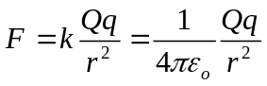
r - расстояния между зарядами.
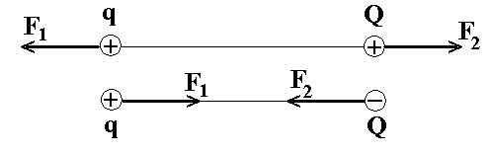

В СИ: 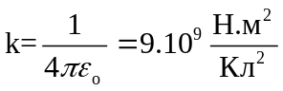 , 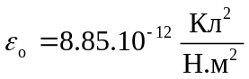,

Формально закон Кулона тождественен закону всемирного тяготения 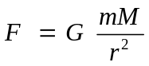, где роль “зарядов” играют массы m и M.
Однако следует подчеркнуть, что физическая величина “масса” не имеет знака (она всегда положительная величина), а гравитационная сила - всегда является силой притяжения.

3. Электростатическое поле точечного заряда в вакууме
Для объяснения взаимодействия между зарядами на расстоянии предполагается, что вокруг каждого заряда имеется электрическое поле, характеризуемое потенциалом и напряженностью.

3.1. Напряженность электростатического поля точечного заряда Q в вакууме 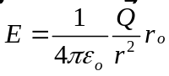,
где 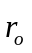- единичный вектор, показывающий направление силы, действующей на положительный заряд q.
Физический смысл напряженности электростатического поля

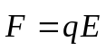 , (1)

т.е. напряженность численно равна силе, действующая на единичный пробный заряд (q = 1 Кл), внесенный в поле заряда Q.
Формула (1) справедлива для электростатического поля, создаваемого электрическим зарядом, распределенным на теле любой формы и любого размера.
[E] = [Н/Кл] = [Дж/Кл.м] = [В/м]
1 Н/Кл - напряженность электростатического поля, которое на 1 Кл действует силой в 1Н.
Графически электростатическое поле изображают с помощью линий напряженности - линий, касательные к которым в каждой точке совпадают с направлением вектора .
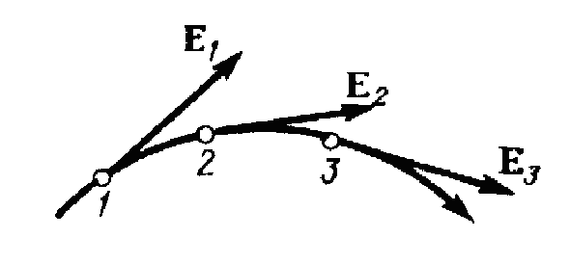
Линиям напряженности приписывают направление, совпадающее с направлением вектора .
Так как в каждой точке пространства вектор имеет лишь одно направление, то линии напряженности никогда не пересекаются.
Линии напряженности проводят с определенной густотой, чтобы отразить модуль напряженности поля.
На рисунках показаны наиболее простых случаев - для точечного заряда электростатическое поле обладает сферической симметрией и линии напряженности - радиальные прямые, выходящие из заряда (если Q > 0) или входящие в заряд (если Q < 0), причем вектор напряженности совпадает с линиями напряженности.
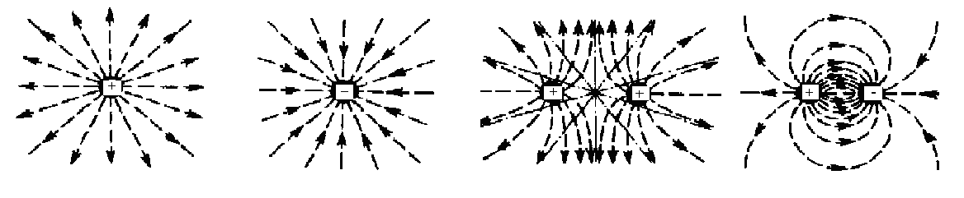
На рисунке показаны также линии напряженности на системы из двух зарядов (одноименных и разноименных).
Линии напряженности искривлены.
Линии напряженности выходят из положительных зарядов и кончаются на отрицательных (или уходят в бесконечность), т.е. линии напряженности электростатического поля не являются замкнутыми - они всегда начинаются на положительных зарядах и кончаются на отрицательных или же уходят в бесконечность.
Вектор напряженности в данной точке пространства является касательной к линии напряженности в этой точке.
Если поле создается несколькими зарядами Q₁, Q₂, ..., Q_{n}, то напряженности суммарного электростатического поля 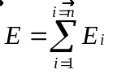, где 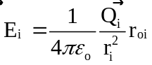
3.2. Потенциал электростатического поля точечного заряда Q в вакууме: 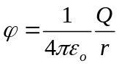 , (2)
r - расстояние от точечного заряда Q до рассматриваемой точки.
Физический смысл потенциала - он численно равен работе по перемещению единичного положительного заряда из данной точки электростатического поля в бесконечность.
Для подтверждения этого положения рассмотрим работу сил электростатического поля:
Пусть в электростатическом поле, создаваемом точечным зарядом +Q, вдоль произвольной траектории из точки 1 в точку 2 перемещается точечный заряд +q.
Совершаемая при этом работа равна 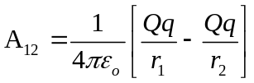= q(φ₁ − φ₂) (3)
и она не зависит от траектории перемещения, а определяется только положением начальной 1 и конечной 2 точек, причем ϕ₁ и ϕ₂ - потенциалы электростатического поля заряда Q в точках 1 и 2.
Если r₂→∞, то 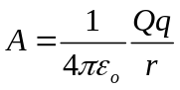= qφ.
Если поле создается несколькими зарядам, то 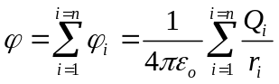.
[φ] = [В] = [Дж/Кл], 1В есть потенциал такой точки поля, в которой заряд в 1 Кл обладает потенциальной энергией 1 Дж.
Для графического изображения распределения потенциала электростатического поля пользуются эквипотенциальными поверхностями - поверхностями, во всех точках которых потенциал ϕ имеет одно и то же значение.
Если поле создается точечным зарядом Q, то его потенциал описывается соотношением (2) и эквипотенциальные поверхности в данном случае - концентрические сферы (см. рис. 1).
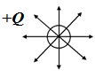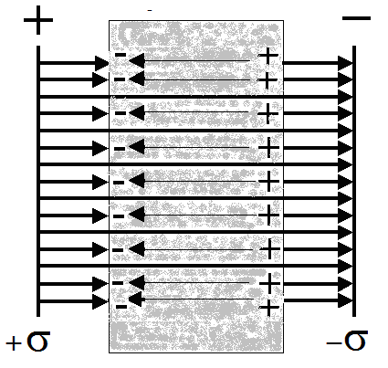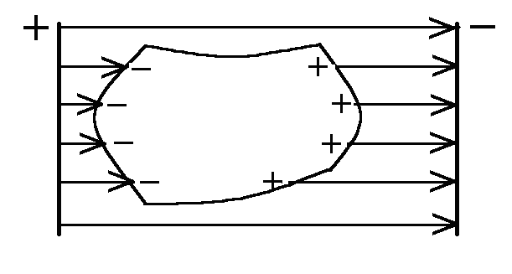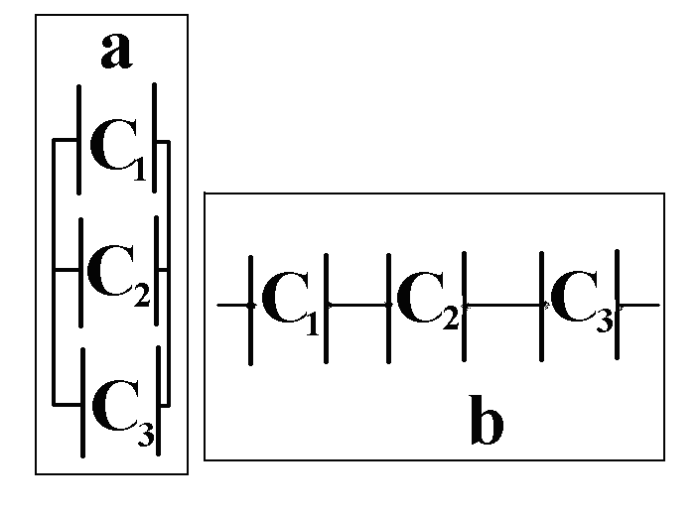
Рис. 1. Рис. 2. Рис. 3. Рис. 4.
С другой стороны, линии напряженности в случае точечного заряда - радиальные прямые.
Следовательно, линии напряженности в случае точечного заряда перпендикулярны эквипотенциальным поверхностям. Отметим, что линии напряженности всегда перпендиеулярны к эквипотенциальным поверхностям.

6.2. Напряженность электростатического поля точечного заряда Q, в диэлектрике:
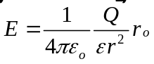.
Физическая причина уменьшения электрического поля внутри диэлектрика объясняется тем, что под действием внешнего поля на гранях диэлектрика возникает избыток положительного или отрицательного заряда, так что внутри диэлектрика возникает внутреннее поле, направленное против внешнего поля, так что суммарное поле оказывается меньше внешнего поля (рис. 2).

7. Проводник в электростатическом поле
Если поместить проводник во внешнее электростатическое поле, то на заряды проводника будет действовать электростатическое поле, в результате чего они начнут перемещаться.
Свободные заряды (электроны, ионы) будут перемещаться: положительные - по полю, отрицательные - против поля.
На одном конце проводника будет скапливаться избыток положительного заряда, на другом - избыток отрицательного заряда (рис. 3). Эти заряды называются индуцированными.
Процесс будет происходить до тех пор, пока напряженность поля внутри проводника не станет равной нулю
Если проводнику сообщить некоторый заряд Q, то не скомпенсированные заряды располагаются только на поверхности проводника.

8. Электрическая емкость
8.1. Электрическая емкость уединенного проводника
Уединенный проводник – это проводник, удаленный от других проводников, тел и зарядов.
Если зарядить точечный проводник, то у него появится потенциал 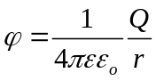,
где ε - диэлектрическая проницаемость среды, в которой находится проводник.
Величину 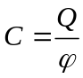
называют электроемкостью (емкостью) уединенного проводника.
Электрическая емкость уединенного проводника численно равна заряду, который надо сообщить проводнику для того, чтобы изменить его потенциал на единицу.
Емкость проводника зависит от его размера и формы, но не зависит от материала, агрегатного состояния, формы и размеров полостей внутри проводника.
Единица измерения емкости – фарада, 1 Ф - емкость такого уединенного проводника, потенциал которого изменяется на 1 В при сообщении ему заряда 1 Кл.

8.2. Конденсаторы
Конденсатор - это устройство, состоящее из двух проводников (обкладок), разделенных диэлектриком.
Емкость конденсатора это величина, равная отношению заряда Q, накопленного в конденсаторе, к разности потенциалов (ϕ₁- ϕ₂) между обкладками 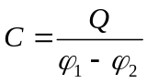.
Плоский конденсатор состоит из двух плоских пластин 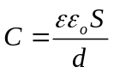,
где S, - площадь одной пластины, d - расстояние между пластинами.
Цилиндрический конденсатор - состоит из двух коаксиальных цилиндров 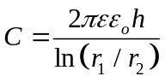,
где r₁, r₂ - радиусы цилиндров, h - их высота.
Сферический конденсатор - состоит из двух концентрических сфер 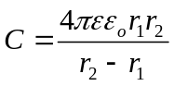,
где r₁, r₂ - радиусы сфер.

Соединение конденсаторов (рис. 4):

а) параллельное соединение 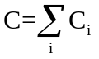.
b) последовательное соединение 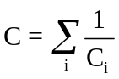.
Пробивное напряжение - разность потенциалов между обкладками конденсатора, при которой происходит пробой - электрический разряд через слой диэлектрика в конденсаторе.

9. Энергия электростатического поля
10.1. Потенциальная энергия системы неподвижных точечных зарядов 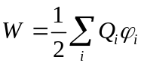 ,
где ϕ_{i} - потенциал, создаваемый в точке, где находится заряд Q_{i}, всеми зарядами, кроме i-го.
9.2. Потенциальная энергия заряженного уединенного проводника
Пусть Q, C, ϕ - заряд, емкость и потенциал уединенного проводника.
Тогда потенциальная энергия заряженного уединенного проводника 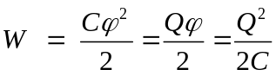.
9.3. Потенциальная энергия заряженного конденсатора 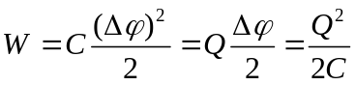, (*)
где Q - заряд конденсатора, С - его емкость, Δϕ - разность потенциалов между обкладками конденсатора.
9.4. Потенциальная энергия электростатического поля 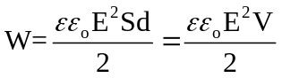,
где Е - напряженность электростатического поля, V - объем, где находится поле (S – площадь одной пластины конденсатора, d – расстояние между пластинами).
9.5. Объемная плотность энергии электростатического поля (энергия единицы объема)
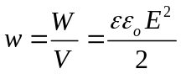.

Лекция 2.
ЭЛЕКТРОДИНАМИКА

Электродинамика - раздел физики, изучающий явления и процессы, обусловленные движением электрических зарядов.

1. Электрический ток
1.1. Сила и плотность тока
Электрическим током называется любое направленное (упорядоченное) движение электрических зарядов.
За направление электрического тока принимается направление движения положительных зарядов.
Если под действием приложенного электрического поля перемещаются свободные электрические заряды (положительные - по полю, отрицательные - против поля), то возникает ток проводимости. Если направленное движение зарядов осуществляется перемещением в пространстве заряженного макроскопического тела, то возникает конвекционный ток.
Количественной мерой электрического тока служат сила тока I (скалярная величина) и плотность тока (векторная величина).
Сила тока I - скалярная величина, определяемая как 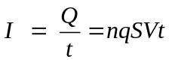 (1)
здесь Q - электрический заряд, проходящий за время t через поперечное сечение проводника (Кл), n - концентрация носителей тока (1/м³), q – заряд носителя (Кл), S - поперечное сечение проводника (м²), V - скорость упорядоченного движения зарядов (м/с).
Если сила тока и его направление не изменяются во времени, то ток называется постоянным.
Единица силы тока - ампер (А): 1А - сила тока, когда через поперечное сечение проводника за 1 с протекает 1 Кл электричества.
Плотность тока - вектор, численно равный силе тока, проходящего через единицу площади поперечного сечения проводника, перпендикулярного направлению тока 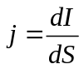, и направление вектора совпадает с направлением упорядоченного движения положительных зарядов 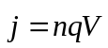.

1.2. Электродвижущая сила. Напряжение.
Для возникновения и поддержания тока необходимо наличие в цепи:
- проводника (т.е. материала, в котором есть подвижные носители заряда,
- разности потенциалов,
- источник тока (устройства, способного поддерживать разность потенциалов).
Типичные источники тока - гальванические элементы и генераторы.
Сторонние силы источника тока (химические реакции в гальванических элементах и мехпнические силы в генераторах) совершает работу А_{ст} по перемещению электрических зарядов внутри источника тока A_{ст} = εQ,
где Q - количество перенесенного электрического заряда,
ε - электродвижущая сила (ЭДС) источника тока.
ЭДС - это физическая величина (скаляр), численно равная работе сторонних сил F_{ст} источника тока, совершаемой ими при перемещении 1 кулона положительного заряда внутри источника тока 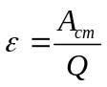.
[ε] = [В], вольт.
Напряжение.
Работа, совершаемая источником тока и электростатическим полем при перемещении 1 кулона положительного заряда на участке цепи 1-2, равная 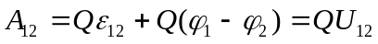,
где ε ₁₂ - ЭДС, действующая на участке цепи 1-2,
(φ₁ − φ ₂) - разность потенциалов на участке цепи 1-2,
U₁₂ = ε ₁₂ + (φ ₁ − φ ₂) называется напряжением на участке цепи 1-2 [U] = [В], вольт.

1.3. Закон Ома
1.3.1. Закон Ома для однородного участка цепи
Участок цепи, в котором отсутствует ЭДС, называется однородным участком цепи.
Эксперимент: 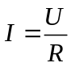 ,
где I - сила тока, U – приложенное напряжение, R - сопротивление проводника.
[R] = [Ом], ом.
1 Ом - сопротивление такого проводника, в котором при напряжении 1 В течет постоянный ток 1 А.
Сопротивление проводника R зависит от его размера, формы и материала, из которого проводник изготовлен.
Поэтому удобно ввести понятие удельное сопротивление проводника 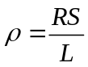,
где S - площадь поперечного сечения проводника, L - длина проводника, [ρ] = [Ом.м], омметр.
Удельное сопротивление характеризует материал проводника и не зависит от его размеров. Единица удельного сопротивления – омметр (Ом.м). Наименьшим удельным сопротивлением при комнатной температуре обладают серебро и медь.
Эксперимент: с ростом температуры сопротивление проводника линейно возрастает
R = α R₀T, ρ = αρ_{o} T
где R, R₀, ρ, ρ₀ - сопротивления и удельные сопротивления проводника при температурах T и 273 K, Т - термодинамическая температура.
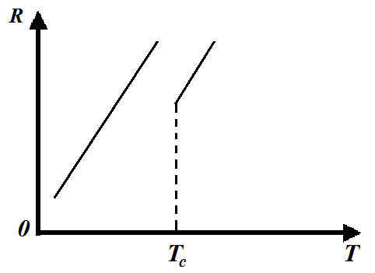
Для некоторых проводников при очень низких температурах сопротивление скачкообразно уменьшается до нуля, т.е. проводник становится сверхпроводником.

Величина 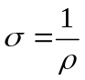 называется удельной электрической проводимостью, [σ] = [См/м], сименс на метр.
Теперь закон Ома может быть записан в дифференциальной форме 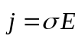, где 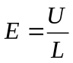- напряженность электрического поля в проводнике, причем направления векторов и совпадают (здесь L - длина проводника).

1.3.2. Закон Ома для неоднородного участка цепи
Если на участке цепи 1-2 действует ЭДС ε₁₂ и на концах участка разность потенциалов равна (₁ - ₂), то такой участок называют неоднородным участком цепи.
Закон Ома для такого участка цепи 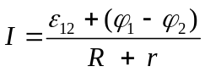, (3)
где R - сопротивление внешней цепи,
r - внутреннее сопротивление источника тока.

1.3.3. Закон Ома для замкнутой цепи
Замкнутой цепью называется цепь, для которой точки начала и конца совпадают, т.е. ₁ = ₂.
Для такой цепи 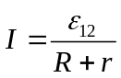. (4)
Если цепь разомкнута, то ток в ней отсутствует, и ε₁₂ = ϕ₂ − ϕ₁.
Следовательно, для того, чтобы найти ЭДС источника тока, надо измерить разность потенциалов на его клеммах при разомкнутой цепи.

1.4. Работа и мощность тока. Закон Джоуля-Ленца
Работа перемещения заряда q под действием электрического поля за время t
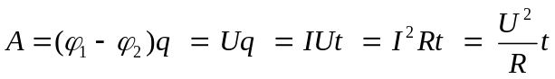,
Здесь U – напряжение, приложенное к концам однородного проводника, I – ток через проводник.
[A] = [Дж], джоуль.
Мощность тока 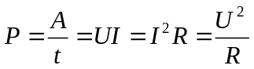, [P] = [Вт].
Если ток течет по неподвижному проводнику, то вся работа тока идет на нагревание проводника 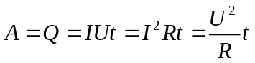 (закон Джоуля-Ленца).

2. Магнитное поле электрического тока
2.1. Магнитное поле
Магнетизм - это раздел физики, занимающийся изучением свойств постоянных магнитов - стрелкой магнитного компаса, земным магнетизмом, магнетизмом железных руд. Все вещества в физике магнетизма носят название магнетики.
Установлено, что существует два рода магнитов (“северный” и “южный” полюса, обычно спциально окрашенные в синий и красный цвета соответственно), причем одноименные магниты отталкиваются, а разноименные притягиваются.
По аналогии с законом взаимодействия электрических зарядов, Кулон установил закон взаимодействия двух точечных магнитных зарядов: сила взаимодействия F между двумя неподвижными точечными магнитными зарядами, находящимися в вакууме, пропорциональна зарядам M и m, обратно пропорциональна квадрату расстояния r между ними и направлена по прямой, соединяющей эти заряды
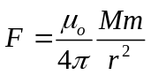, (*)
где μ_{o} называется магнитной постоянной, μ_{o} = 4π .10⁻⁷ Н/А².
Сила F соответствует притяжению, если заряды разноименные, и соответствует отталкиванию, если заряды одноименные. (положительный заряд приписывают северному полюсу магнита),.
Если магнитные заряды находятся в веществе (например, в воде), то закон Кулона (*) имеет вид
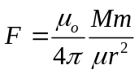, (**)
где безразмерный коэффициент μ называется магнитной проницаемостью, причем для вакуума μ = 0, тогда как магнетики с μ < 1 называются диамагнетиками, а с μ > 1 называются парамагнетиками (напомним, что для взаимодействия электрических зарядов в диэлектриках вводится диэлектрическая проницаемость среды ε, причем для всех веществ ε > 1).
Продолжая аналогию с электрическими зарядами, было предположено, что вокруг каждого магнитного заряда существует магнитное поле, которое характеризуется векторной величиной - вектором магнитной индукции , который для точечного магнитного заряда M вводится из закона Кулона:
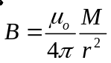.
За направление вектора магнитной индукции принимается направление от южного полюса S к северному полюсу N магнитной стрелки, свободно устанавливающейся в магнитном поле.

Подчеркнем, что полюса магнитной стрелки окрашены противоположным цветом, нежели магнитные полюса магнетика.
Магнитное поле называется однородным, если во всех его точках вектор магнитной индукции имеет одно и то же значение. Магнитное поле называется стационарным, если оно не меняется во времени.
Для графического изображения стационарного магнитного поля пользуются методом линий магнитной индукции - линий, проведенных так, что в каждой точке поля касательная к линиям магнитной индукции совпадает с направлением вектора магнитной индукции в этой точке поля.
Линии магнитной индукции выходят из северного полюса, входят в южный полюс, проходят через магнит и опять выходят из северного полюса, т.е. линии магнитной индукции замкнуты (тогда как линии напряженности электростатического поля не замкнуты – они начинаются на положительном заряде и заканчиваются на отрицательном заряде или уходят на бесконечность).
Линиям магнитной индукции приписывают направление, совпадающее с направлением вектора . Так как в каждой точке пространства вектор имеет лишь одно направление, то линии магнитной индукции никогда не пересекаются.
Наиболее типичный случай - магнитный диполь - он состоит из двух точечных зарядов M (разных по знаку, одинаковых по модулю), находящихся на некотором расстоянии друг от друга.
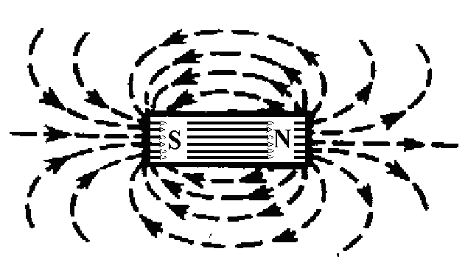

Лекция 3.

Таким образом, имеется аналогия в поведении магнитных и электрических зарядов. Однако существует и различие в поведении этих зарядов.
Во-первых, все попытки обнаружить изолированный магнитный заряд одного знака оказались безуспешными - магнитные заряды всегда существуют в виде магнитных диполей.
Это и приводит к тому, что линии магнитной индукции являются замкнутыми, как показано на рисунке.
Во-вторых, Эрстед установил, что вокруг проводника с постоянным током существует постоянное магнитное поле - стрелка компаса вблизи проводника с током ориентируется так же, как она ориентируется в поле постоянного магнита.
Принимают, что величина (модуль) индукции магнитного поля В в данной точке равна отношению максимальной силы, действующей на проводник с током со стороны магнитного поля, к длине проводника L и силе тока I в проводнике, помещенном в эту точку: 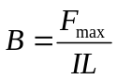. (*)
Формула (*) служит для определения единицы магнитной индукции - тесла: 1 Тл - магнитная индукция такого однородного магнитного поля, которое действует силой 1 Н на каждый метр длины прямолинейного проводника, расположенного перпендикулярно направлению поля, если по этому проводнику проходит ток 1 А: 1 Тл = 1 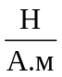.
Таким образом, понятие “магнитный заряд” становится совершенно излишним и в настоящее время магнитные свойства веществ объясняются существованием внутри этих веществ электрического тока.
Известно, что любой атом состоит из положительно заряженного ядра и вращающихся вокруг него электронов, которые и создают круговой электрический ток, ответственный за появление магнитного поля в веществе.
В соответствии с этим считается, что магнитное поле может создаваться макроскопическими и микроскопическими токами: макроскопические токи - это токи, текущие в проводнике, а микроскопические токи обусловлены движением электронов в атомах и молекулах (их часто называют молекулярными токами). Под действием магнитных полей макро токов микро токи могут ориентироваться, создавая в теле дополнительное магнитное поле. Вектор магнитной индукции характеризует результирующее магнитное поле, создаваемое в веществе всеми макро- и микро токами.
Магнитное поле макро токов описывается вектором напряженности 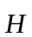. Эксперимент:
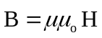,
где μ - магнитная проницаемость среды (безразмерная величина), она показывает, во сколько раз магнитное поле макротоков усиливается (для парамагнетиков μ > 1) или ослабляется (для диамагнетиков μ < 1) за счет микро токов среды (для вакуума μ = 1), Единица измерения [H] = [А/м].

2.2. Взаимодействие магнитного поля и постоянного тока
2.2.1. Сила Ампера, закон Ампера
Эксперимент: на проводник в током I, находящегося в магнитном поле B, действует сила Ампера
F_{А} = IBLsinα ,
L - длина проводника,α- угол между векторами и .
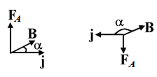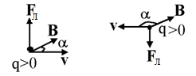
Рис. 1. Рис. 2.
Сила Ампера 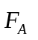 направлена перпендикулярно к плоскости, образованной векторами и , все три вектора , и взаимно перпендикулярны.

2.2.2. Сила Лоренца
Эксперимент: на электрический заряд q, движущийся со скоростью V в магнитном поле B, действует сила Лоренца F_{Л} = qVBSinα
α - угол между векторами 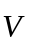 и .
Сила Лоренца направлена перпендикулярно к векторам и .
Если кроме магнитного поля есть еще и электрическое поле, которое действует на заряд с силой 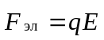, то полная сила, действующая на заряд, равна 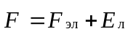
Поскольку сила Лоренца перпендикулярна направлению движения частицы, она не может изменить ее скорость (она не совершает работы), а может изменить лишь направление ее движения, т. е. искривить траекторию.

2.3. Закон Био-Савара-Лапласа. Расчет магнитной индукции.
Эксперимент: магнитная индукция поля dB, создаваемого проводником длины dL, по которому идет постоянный электрический ток I, удовлетворяет закону Био-Савара-Лапласа
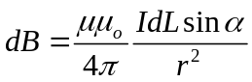

r – расстояние от проводника в точку, где создается поле, μ_{o} - магнитная постоянная, μ - магнитная проницаемость среды, α - угол между векторами и (см. рис. 1)
Направление вектора 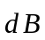 перпендикулярно векторам 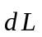 и и совпадает с касательной к линии магнитной индукции.
Закон Био-Савара-Лапласа совместно с принципом суперпозиции позволяет рассчитать магнитное поле для любого тока.

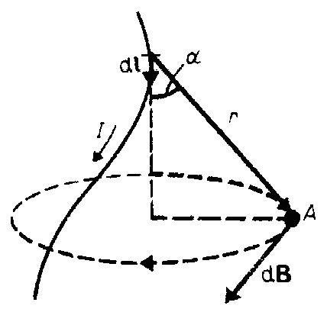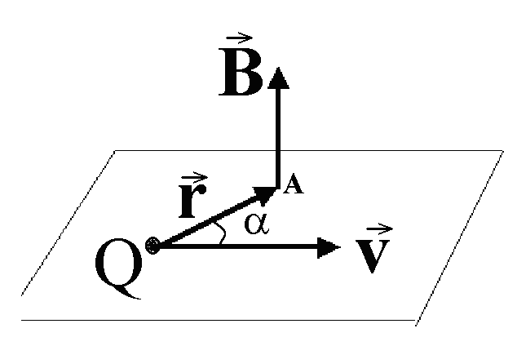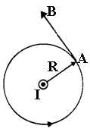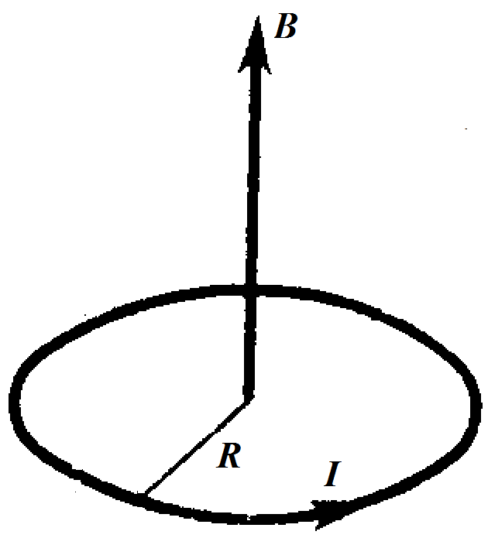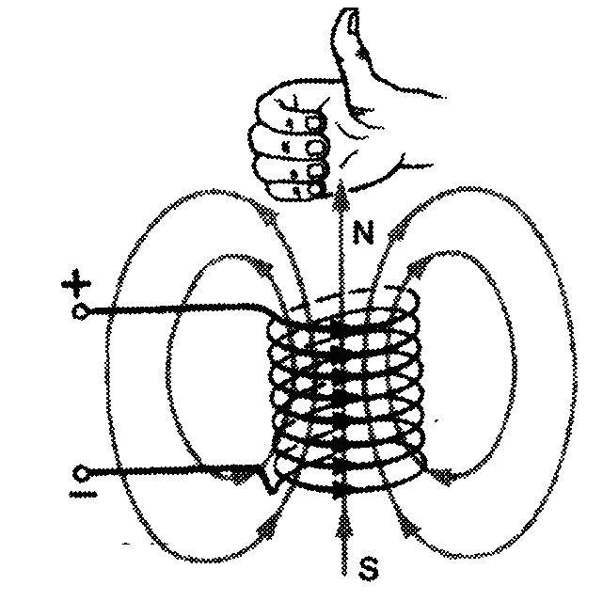
Рис. 1. Рис. 2. Рис. 3. Рис. 4. Рис. 5.

2.3.1. Магнитное поле движущегося точечного заряда (рис. 2 ) 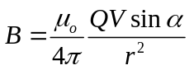,
B - индукция магнитного поля, возбуждаемого заряженной частицей, в точке А, V – скорость частицы (V << c), r – расстояние от заряда до точки А, α - угол между векторами и вектором , проведенным из Q в точку А.
2.3.2. Магнитное поле прямого тока (рис. 3) 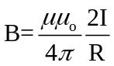 .
Прямой ток - это ток силой I, текущий по тонкому прямому проводу бесконечной длины (на рисунке ток направлен перпендикулярно плоскости и вверх).
.
2.3.3. Магнитное поле в центре кругового проводника с током (рис. 4)
Магнитная индукция в центре кругового проводника радиуса R с током I направлена перпендикулярно плоскости витка 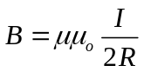.
2.3.4. Магнитное поле внутри соленоида (рис. 5) 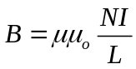
L - длина соленоида, N - число витков, I - ток, текущий по соленоиду, внутри соленоида поле однородно.
Соленоид - это цилиндрическая катушка с током, состоящая из большого числа витков проволоки, которые образуют винтовую линию.
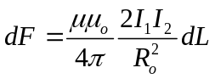. (*)

2.7. Движение заряда в магнитном поле.
Движение заряженной частицы в однородном магнитном поле.
Рассмотрим траекторию движения заряженной частицы в однородном магнитном поле.
Если угол между векторами и равен нулю или π (т.е. частица движется вдоль линий магнитной индукции), то сила Лоренца равна нулю и частица движется равномерно и прямолинейно.
Если угол между этими векторами равен π/2, то сила Лоренца постоянна по модулю и нормальна к траектории частицы.
Согласно второму закону Ньютона, эта сила создает центростремительное ускорение.
Отсюда следует, что частица будет двигаться по окружности, причем радиус этой окружности r можно определить из условия 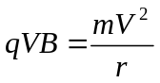, т.е. 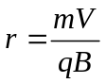.
Наконец, если угол между векторами и произвольный, то движение частицы можно представить в виде суперпозиции равномерного прямолинейного движения и равномерного движения по окружности − в итоге будет наблюдаться движение по спирали, ось которой параллельна магнитному полю.
Если на движущийся электрический заряд действуют одновременно магнитное и электростатическое поля, то результирующая (обобщенная) сила Лоренца равна 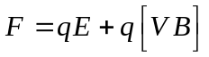, где - напряженность электростатического поля.

Лекция 4

3. Электромагнитная индукция
3.1. Закон электромагнитной индукции Фарадея. Теорема о циркуляции вектора напряженности суммарного электрического поля

Фарадей открыл явление электромагнитной индукции - в замкнутом проводящем контуре при изменении потока магнитной индукции, охватываемого этим контуром, возникает электрический ток (индукционный ток).
Возникновение индукционного тока указывает на наличие в цепи электродвижущей силы (электродвижущей силы электромагнитной индукции).
Закон электромагнитной индукции Фарадея: какова бы ни была причина изменения потока магнитной индукции, охватываемого замкнутым проводящим контуром, возникающая в контуре ЭДС определяется только скоростью изменения магнитного потока 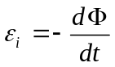.
Знак минус показывает, что увеличение внешнего магнитного потока (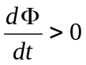) вызывает ЭДС ε_{i} < 0 (т.е. магнитное поле индукционного тока направлено навстречу потоку внешнего магнитного поля; уменьшение внешнего магнитного потока (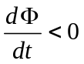) вызывает ЭДС ε_{i} > 0 (т.е. направления потока внешнего магнитного поля и магнитного поля индукционного тока совпадают).
Эти положения сведены в правиле Ленца: индукционный ток в контуре имеет всегда такое направление, что создаваемое им магнитное поле препятствует изменению магнитного потока, вызвавшему этот индукционный ток.
Закон Фарадея может быть сформулирован и таким образом: ЭДС электромагнитной индукции в контуре числено равна и противоположна по знаку скорости изменения магнитного потока сквозь поверхность, ограниченную этим контуром.
ЭДС электромагнитной индукции выражается в вольтах.
Максвелл для объяснения ЭДС индукции неподвижных проводников предположил, что всякое переменное магнитное поле возбуждает в окружающем пространстве электрическое поле, которое и является причиной возникновения индукционного тока в проводнике.
Тогда для циркуляции вектора напряженности суммарного электрического поля 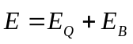можно записать
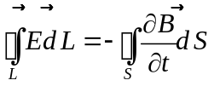. (*)
Это уравнение показывает, что источниками электрического поля могут быть не только электрические заряды, но и изменяющиеся во времени магнитные поля.

3.2. Обобщенная теорема о циркуляции вектора
Для поля в веществе необходимо учитывать макро и микро токи и в итоге получим обобщенную теорему о циркуляции вектора (четвертое уравнение Максвелла)
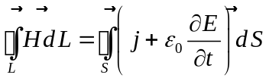.(**)
Уравнение (**) показывает, что магнитные поля могут возбуждаться либо движущимися зарядами (электрическими токами), либо переменными электрическим полями.

3.4. Энергия магнитного поля
Проводник, по которому течет ток, всегда окружен магнитным полем, причем магнитное поле появляется и исчезает вместе с током. Под энергией магнитного поля понимается работа, которая затрачивается током на создание этого поля.
Если проводник обладает индуктивностью L и по нему течет ток I, то можно показать, что работа по созданию магнитного поля есть 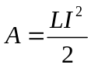.

4. Теория Максвелла
4.1. Система уравнений Максвелла в интегральной форме
Теория Максвелла является обобщением основных законов электрических и магнитных явлений. В ее основе лежат четыре экспериментальных факта:
1. В природе существуют изолированные электрические заряды, что математически записывается в виде теоремы Гаусса для вектора напряженности электростатического поля: 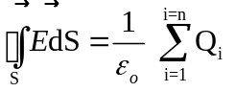 (1)
2. В природе отсутствуют изолированные магнитные заряды, что математически записывается в виде теоремы Гаусса для вектора магнитной индукции 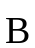 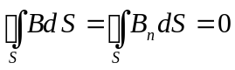. (2)
Эта теорема отражает факт отсутствия магнитных зарядов, вследствие чего линии магнитной индукции не имеют ни начала, ни конца.
3. Источниками электрического поля являются либо электрические заряды (неподвижные или движущиеся), либо изменяющиеся во времени магнитные поля, и это математически записывается в виде теоремы для циркуляции вектора напряженности суммарного электрического поля 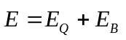
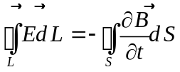, (3)
где 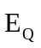 - напряженность электростатического поля, создаваемого неподвижными зарядами, 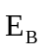 - напряженность электрического поля, создаваемого переменным магнитным полем 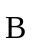.
4. Источниками магнитного поля являются либо движущиеся электрические заряды, либо переменные электрические полей, и это математически записывается в виде обобщенной теоремы о циркуляции вектора напряженности магнитного поля (четвертое уравнение Максвелла):
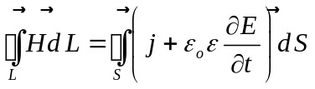. (4)
Уравнения (1-4) составляют систему уравнений Максвелла в интегральной форме.
Из уравнений Максвелла следует, что источниками электрического поля могут быть либо электрические заряды, либо изменяющиеся во времени магнитные поля.
Магнитные поля могут возбуждаться либо движущимися электрическими зарядами (электрическими токами), либо переменными электрическими полями.
Уравнения Максвелла не симметричны относительно электрического и магнитного полей, что связано с существованием в природе изолированных электрических зарядов и отсутствием изолированных магнитных зарядов.
Из уравнений Максвелла следует, что переменное магнитное поле всегда связано с порождаемым им электрическим полем. Переменное электрическое поле всегда связано с порождаемым им магнитным полем, т.е. электрическое и магнитное поля неразрывно связаны друг с другом - они образуют единое электромагнитное поле.
На основе уравнений (1-4) Максвелл предсказал существование электромагнитных волн - свободного переменного электромагнитного поля, не связанного с зарядами и с токами, распространяющегося в пространстве с конечной скоростью.
Герц экспериментально доказал существование электромагнитных волн, причем скорость их распространения в вакууме равна скорости света (с = 3.10⁸ м/с).
Наконец, на основе уравнений (1-4) Максвелл теоретически доказал, что свет представляет собой электромагнитные волны определенной длины.

5. Магнитные свойства вещества
5.1. Магнитные моменты электронов и атомов
Эксперимент показывает, что все вещества, помещенные в магнитное поле, намагничиваются, т.е. сами становятся источниками магнитного поля.
Иными словами, все вещества являются магнетиками.
Для объяснения этого свойства Ампер ввел гипотезу, что в любом теле существуют микроскопические токи.
В настоящее время считается, что эти токи обусловлены движением электронов в атомах и молекулах.
Рассмотрим движение электрона в атоме по круговой орбите.
Электрон в этом случае эквивалентен круговому току и, следовательно, электрон обладает орбитальным магнитным моментом 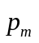, модуль которого равен p_{m}=IS=eνS, где I = eν - сила тока, ν - частота вращения электрона по орбите, e - заряд электрона, S - площадь орбиты.
Магнитный момент электрона есть сумма орбитального и спинового магнитных моментов.
Магнитный момент атома p_{a} складывается из магнитных моментов входящих в его состав электронов: 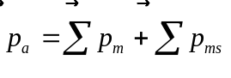.
Наконец, магнитный момент магнетика можно записать как векторную сумму магнитных моментов отдельных атомов (молекул), из которых он состоит 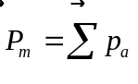.
Количественной характеристикой намагниченного состояния вещества служит векторная величина - намагниченность , которая есть магнитный момент единицы объема магнетика 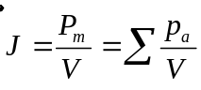, где V - объем магнетика.

5.2. Диамагнетики и парамагнетики
Диамагнетиками называют вещества, магнитные моменты атомов (молекул) которых в отсутствие магнитного поля равны нулю из-за взаимной компенсации магнитных моментов всех электронов.
Таким свойством, в частности, обладают вещества, в атомах (молекулах, ионах) которых имеются только целиком заполненные электронные оболочки (например, атомы инертных газов, молекулы Н₂, N₂, NaCl), для них = 0.
При помещении диамагнетика во внешнее магнитное поле все атомы (молекулы) приобретают одинаковые наведенные магнитные моменты, направленные против вектора внешнего магнитного поля.
Парамагнетиками называются вещества, атомы (молекулы) которых в отсутствие внешнего магнитного поля имеют отличный от нуля магнитный момент.
Существованием этого магнитного момента может быть связано как с орбитальным движением электронов в атомах (молекулах), так и со спиновыми магнитными моментами этих электронов.
Типичный пример парамагнетиков - щелочные металлы.
В отсутствие внешнего магнитного поля векторы магнитных моментов различных атомов (молекул) парамагнетика из-за теплового движения ориентированы в пространстве хаотично, так что намагниченность парамагнетика = 0. При помещении парамагнетика во внешнее магнитное поле магнитные моменты атомов (молекул) приходят в движение вокруг вектора внешнего магнитного поля - прецессируют вокруг направления вектора магнитной индукции . Таким образом, происходит ориентация магнитных моментов атомов по направлению внешнего поля. Тепловое движение атомов (молекул) вызывает уменьшение этой ориентации. Совместное действие теплового движения и магнитного поля приводит к преимущественной ориентации магнитных моментов атомов по направлению внешнего поля, т.е. парамагнетик намагничивается - появляется отличная от нуля намагниченность.

5.4. Ферромагнетизм
Помимо уже рассмотренных магнетиков (диамагнетиков и парамагнетиков, которые называются слабомагнитными веществами) существует класс сильномагнитных веществ - ферромагнетиков, отличительной чертой которых является существование намагниченности даже в отсутствие внешнего магнитного поля (типичный представитель ферромагнетиков - металлическое железо).
Каждый ферромагнетик выше определенной температуры (температура Кюри) теряет свои магнитные свойства, превращаясь в обычный парамагнетик. Переход из ферромагнитного в парамагнитное состояние не сопровождается выделением (поглощением) тепла и, таким образом, является фазовым переходом второго рода.
Согласно современным представлениям, ферромагнетики при температурах ниже температур Кюри состоят из большого числа макроскопических областей - доменов, самопроизвольно намагниченных до насыщения. При отсутствии внешнего магнитного поля магнитные моменты отдельных доменов ориентированы хаотически и компенсируют друг друга, так что результирующий магнитный момент равен нулю. Внешнее магнитное поле ориентирует магнитные моменты не отдельных атомов (как это наблюдается для парамагнетиков), а доменов. При ослаблении внешнего магнитного поля до нуля ферромагнетики сохраняют остаточное намагничение, так как тепловое движение не в состоянии быстро дезориентировать магнитные моменты доменов. Именно этим и объясняется явление магнитного гистерезиса.
Появление магнитного упорядочения внутри доменов связано с существованием между атомами сил обменного взаимодействия. Если эти силы приводят к выстраиванию атомных моментов параллельно друг другу, то возникает явление ферромагнетизма. Однако возможна и ориентация соседних атомныхмоментов антипараллельно друг другу - возникает явление антиферромагнетизма (скомпенсированный ферромагнетизм). Наконец, может возникнуть ситуация, когда соседние атомные моменты ориентированы друг к другу под некоторым углом - возникает явление ферримагнетизма (частично скомпенсированный ферромагнетизм).

